Причиной утечки газа может быть:
- неисправность плит, труб, колонок, баллонов;
- неправильная установка газового оборудования
- слабое крепление шланга;
- неполное закрытие крана;
- заливание огня водой;
- задувание огня сквозняком.

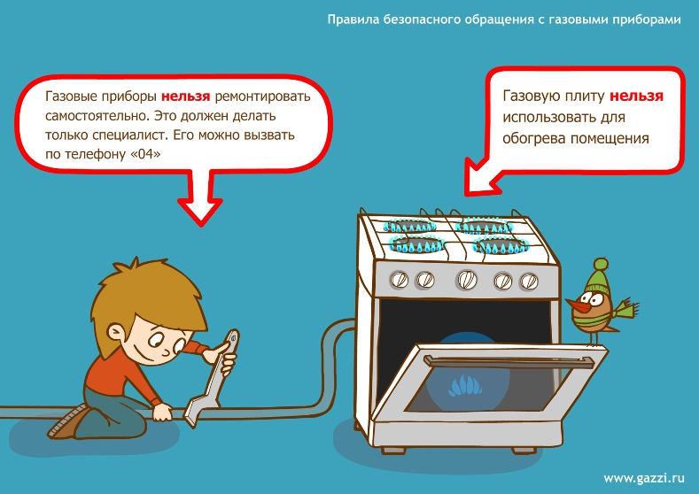
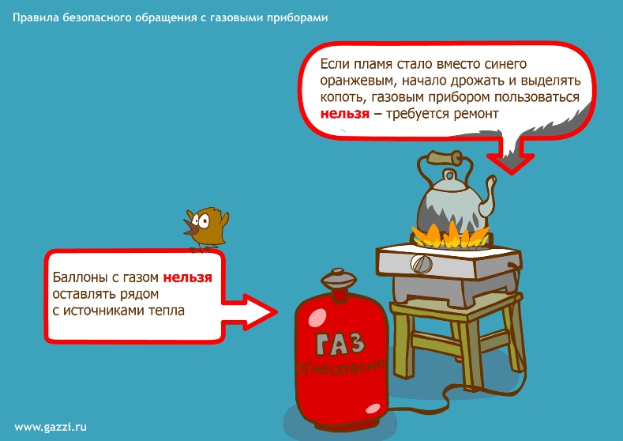

Пламя газовой плиты должно быть ровным и голубого цвета, если оно красное или желтое – надо вызывать мастера, это значит, что газ сгорает не полностью.

Способы обнаружения утечки газа:
- на глаз (на поверхности мыльной воды, налитой вдоль газовых труб, в местах утечки образуются пузырьки)
- на слух (в случае сильной утечки газ вырывается со свистом)
- по запаху (характерный запах, который выделяет газ, становится сильнее вблизи места утечки)
Никогда не ищите место утечки газа с помощью открытого пламени, например, горящей спички.

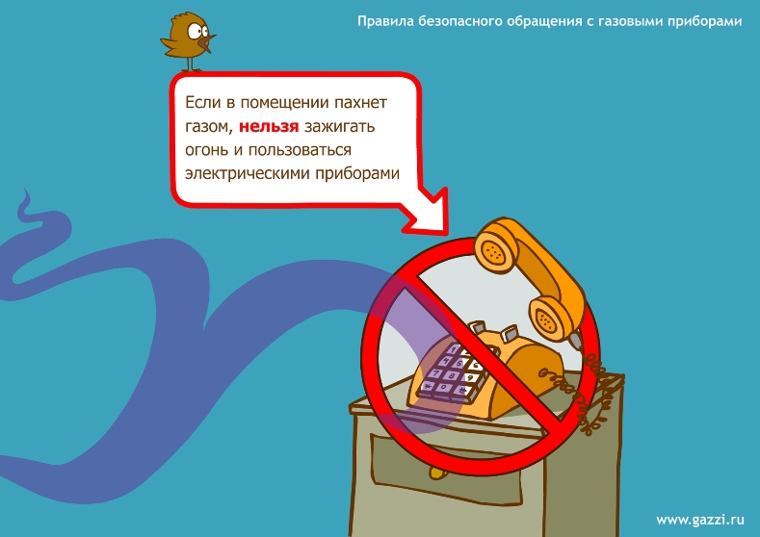
При появлении запаха газа в помещении следует:
- перекрыть кран подачи газа,
- незамедлительно открыть окна и двери для проветривания помещения,
- не использовать открытый огонь,
- не включать электричество и электрические приборы,
- выдернуть телефонный шнур из розетки.

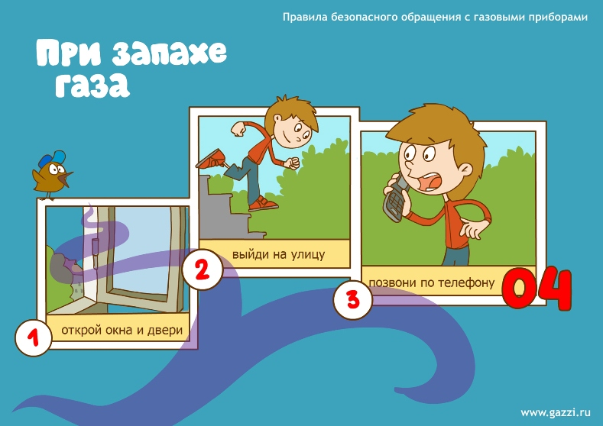

При отравлении любым газом:

- болит, кружится голова;
- темнеет в глазах;
- шум в ушах;
- подкатывает тошнота.

Не оставляйте работающие газовые приборы без присмотра, если они не имеют соответствующей автоматики и не рассчитаны на непрерывную работу.

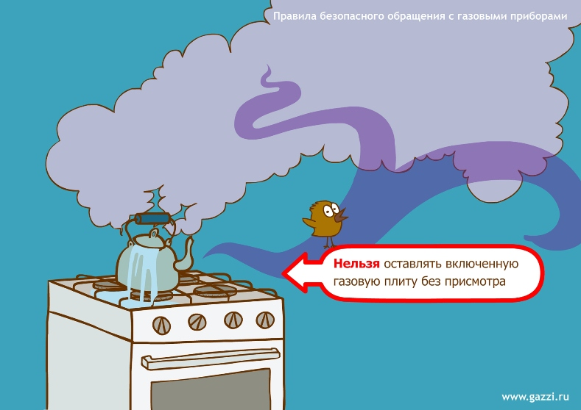

Запрещено!
- нельзя загромождать газовую плиту посторонними предметами, класть возле нее и в сушильный шкаф легковоспламеняющиеся предметы (тряпки, бумагу и т.п.).
- нельзя оставлять без присмотра газовую плиту с зажженными горелками, а также использовать ее для обогрева помещения.
- нельзя привязывать над газовой плитой веревки для развешивания белья и других вещей.
- недопустимо заливание горелок жидкостями.

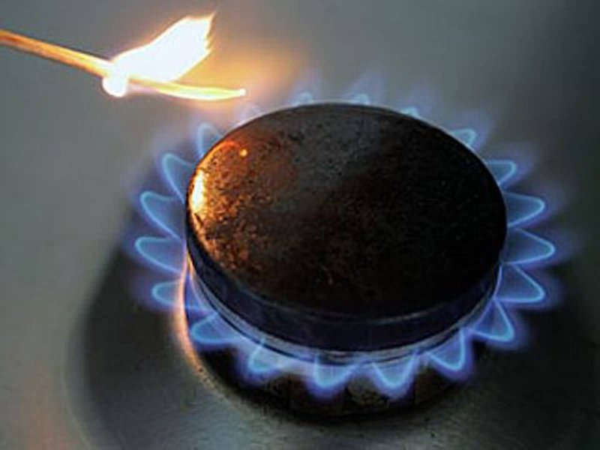

ПОМНИТЕ!
- обычно утечки газа происходят в результате пробоя шланга, соединяющего газопровод с плитой,
- разгерметизации резьбовых соединений,
- забывчивости людей, оставляющих открытыми вентили,
- шалости детей,
- заливания пламени водой, перелившейся через край посуды.

Не используйте газовые плиты для отопления, а помещения, где установлены газовые приборы, для сна и отдыха.
По окончании пользования газом закрыть краны на газовых приборах, вентили перед ними, а при пользовании баллонами - и вентили баллонов;
Регулярно проверяйте герметичность шлангов и резьбовых соединений на трубах с помощью мыльной пены;
Содержите газовую плиту в чистоте;
Уходя из квартиры, перекрывайте газ на трубе газопровода или закручивайте вентиль на газовом баллоне.

ПОМНИТЕ!

Взрыв бытового газа в помещении может стать причиной обрушения
здания или его части,
возникновения пожара,
травмирования и гибели людей!

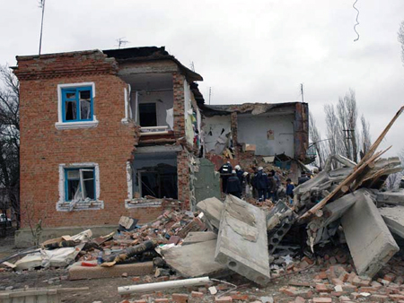

ПОМНИТЕ!
Для вызова аварийной газовой службы в телефонных сетях
населенных пунктов
устанавливается единый номер — 04.
Для вызова с сотовых телефонов устанавливается единый номер — 104.

Государственное казенное образовательное учреждение дополнительного
профессионального образования
«Учебно-методический центр
по гражданской обороне и чрезвычайным ситуациям Краснодарского края»



Правила пользования газом в быту

г. Краснодар

